「每週一詩」蘇穎睿
(卷五)
詩篇第119篇(和修版)
蒙恩潔淨－神話語的力量(v.9-16)
- 青年要如何保持純潔呢？是要遵行你的話！
- 我曾一心尋求你，求你不要使我偏離你的命令。
- 我將你的話藏在心裏，免得我得罪你。
- 耶和華啊，你是應當稱頌的！求你將你的律例教導我！
- 我用嘴唇傳揚你口中一切的典章。
- 我喜愛你的法度，如同喜愛一切的財物。
- 我要默想你的訓詞，看重你的道路。
- 我要以你的律例為樂，我不忘記你的話。

- 楔子
- 神的話語是有潔淨的能力，正如v.9說：「少年人用什麼潔淨自己的行為呢？就是要遵行你的話。」這是一個非常重要的真理。
- 靈恩派其中一個最大的錯誤，就是對神話語的「貶值」，John Wimber在他那本 Power Evangelism形容神的話語為「菜牌」，當我們去餐館吃飯，世上沒有一個人只看菜牌便得到飽足；菜牌只是一個指示，指示我們可以選擇那一欵菜式 。同樣，單看聖經也是不可能叫我們在屬靈上飽足，只有聖靈充滿才會，叫人飽足，這種說法顯然與聖經有所違背，聖經本身是有潔淨的能力，當然我所說聖經的能力，並不是只有頭腦知識，而是聽道與行道，我們看聖經，知道「貪心」是罪，我們並不是止於「知道」，而是跟著聖經的話行，悔改認罪，不再貪心，我們才會得到潔淨。

- 潔淨我們的話語（v.9-16）
- v.9-16
「青年要如何保持純潔呢？是要遵行你的話！我曾一心尋求你，求你不要使我偏離你的命令。我將你的話藏在心裏，免得我得罪你。耶和華啊，你是應當稱頌的！求你將你的律例教導我！我用嘴唇傳揚你口中一切的典章。 我喜愛你的法度，如同喜愛一切的財物。我要默想你的訓詞，看重你的道路。我要以你的律例為樂，我不忘記你的話。」
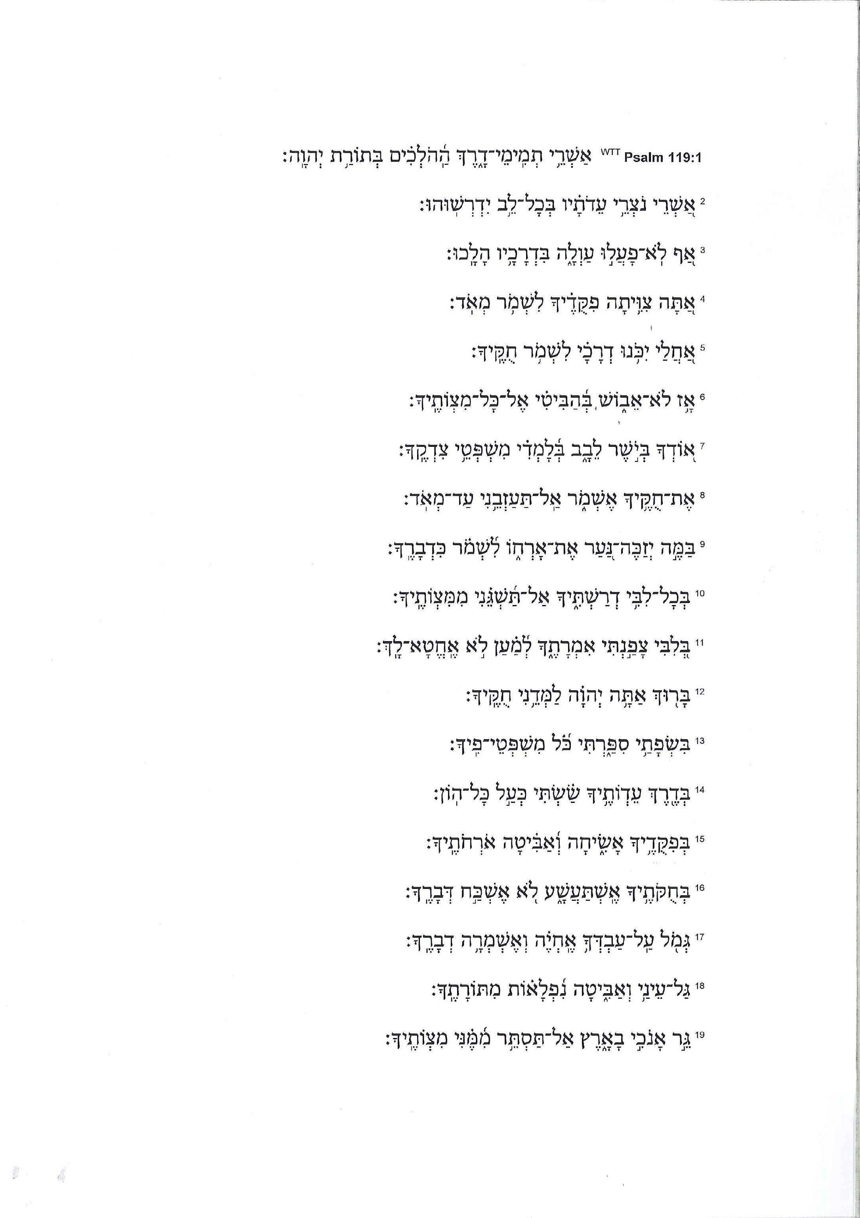
正如119篇第一段，在這一段中所有句子起頭的一個字都是用希伯來文字母 為首的

- v.9所提到的少年人，不單是指年紀輕的人，亦是泛指所有人，這是智慧文學上常見的體裁（廿五：12，卅四：12）
- v.10「我曾一心尋求你」，這是指詩人很渴望一心一意的尋求神的保護，為何他如此迫切地尋求神呢？這是因為他很恐怕偏離了真道，「偏離」一字是指無知或錯誤，被引入歧途，我們是不能偏離神的話。
- v.11是一節非常寶貴的金句：「我將你的話藏在心裏，免得我得罪你。」什麼是把神的話藏在心裏，這不是說我們要背誦聖經，乃是說將神的話記在心中，反覆思想，並且以此為我們生活的指標；正如加爾文說：「除非我們把神的話語深深地藏在心裏，否則隨時會墮入罪網，以致偏離真道。
- 當我們默想神的話語時，自然會讚美祂「耶和華啊！你是該稱頌的。」讀經與敬拜是分不開的，敬拜而沒有神的話語，不是真正的敬拜，讀經沒有敬拜也不是真正的讀經。
- 「我用嘴唇傳揚你口中一切的典章。」敬拜不只是心中敬拜，也要用嘴唇敬拜及傳揚神的典章。所以，「敬拜」「讀經」和「傳福音」是分不開的。
- 然而，我們讀經，敬拜是因為我們愛神，愛他的話語。然而，v.14卻帶給我們一個問題，因為它說：「我喜愛你的法度，如同喜愛一切的財物。」表面看來，這好像說「愛錢」與「愛神」是相同的，非也，「如同」一字亦可譯作「勝過」，意思是：愛神話語勝過世上的財寶。
- 「我要默想你的訓詞，看重你的道路。」「默想」＝誦念，我們若能記著神的話，反覆思想，自然會看得清楚當行的路，不知跌倒。」
- 最後，詩人說：「我要以你的律例為樂，我不忘記你的話。」這是我們每一個信徒當作的事，「喜愛神的話，不忘記祂的話」，這樣我們的生命必會活得精彩！

- 默想
- 「我將你的話藏在心裏」，你願否每天都試背誦1-2節聖經，常常思想？
- 你是否每天都有讀經的習慣呢？

